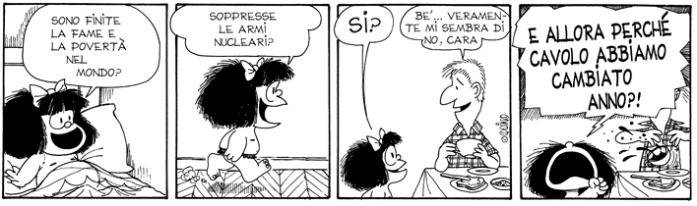



Nessun giorno è uguale all'altro, ogni mattina porta con sé un particolare miracolo, il proprio momento magico, nel quale i vecchi universi vengono distrutti e si creano nuove stelle
Paulo Coelho

Il Primo Giorno dell'Anno
di Pablo Neruda
Lo distinguiamo dagli altri
come se fosse un cavallino
diverso da tutti i cavalli.
Gli adorniamo la fronte
con un nastro,
gli posiamo sul collo sonagli colorati, e a mezzanotte
lo andiamo a ricevere
come se fosse
un esploratore che scende da una stella.
Come il pane assomiglia
al pane di ieri,
come un anello a tutti gli anelli...
La terra accoglierà questo giorno dorato, grigio, celeste,
lo dispiegherà in colline
lo bagnerà con frecce
di trasparente pioggia
e poi lo avvolgerà nell’ombra.
Eppure
piccola porta della speranza,
nuovo giorno dell’anno,
sebbene tu sia uguale agli altri
come i pani
a ogni altro pane,
ci prepariamo a viverti in altro modo,
ci prepariamo a mangiare,
a fiorire, a sperare.

